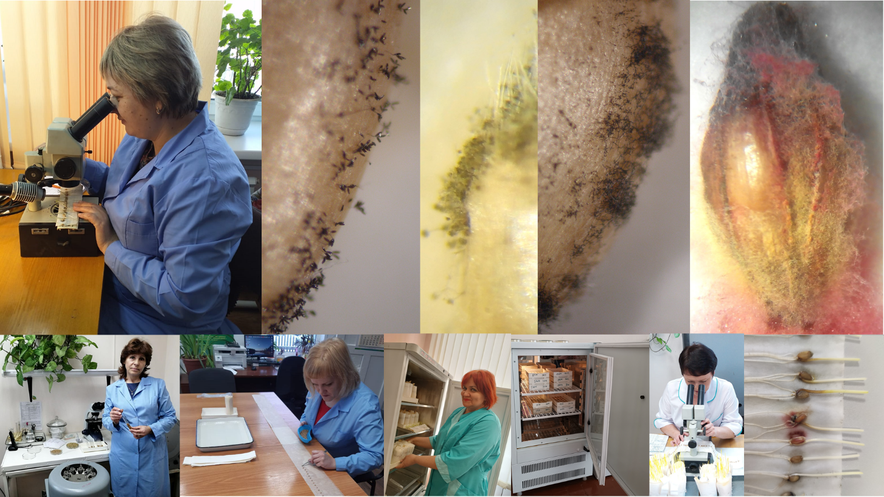
Красноярский филиал информирует о фитосанитарном состоянии семян с.-х. культур под урожай 2026 года
Фото 1. Специалисты филиала ФГБУ «Россельхозцентр» по Красноярскому краю за работой

На 13.03.2025 специалистами филиала ФГБУ «Россельхозцентр» по Красноярскому краю проведена фитоэкспертиза произведенного в регионе семенного материала зерновых культур в объеме 112,08 тыс. т. Из них проанализировано 65.65 тыс. т семян яровой пшеницы, 20.31 тыс. т семян ярового ячменя и 24.93 тыс. т семян ярового овса. Охвачено 136 хозяйств из 31 района края. Весь семенной фонд поражен заболеваниями.
